Муниципальное дошкольное образовательное учреждение
«Детский сад №10 «Сказка» города Сафоново Смоленской области

Проект:
«Мини-музей традиционной тряпичной куклы»

Автор проекта:
Воспитатель старшей группы:
Петрова Н. Н.

ПОЯСНИТЕЛЬНАЯ ЗАПИСКА
Проект «Мини – музей традиционной тряпичной куклы» реализуется на базе муниципального бюджетного дошкольного образовательного учреждения «Детский сад № 10 «Сказка» города Сафоново Смоленской области.
Тип проекта: познавательно-творческий
Вид проекта: групповой
Продолжительность: долгосрочный
Возраст: 6 – 7 лет (подготовительная группа)
Участники: воспитатели, дети группы, родители воспитанников.
Кукла занимает особое место в воспитании ребенка. Это та игрушка, которая больше всех отвечает потребностям его познавательной деятельности. Являясь образом человека, она позволяет играющему с ней ребенку подражать миру взрослых отношений, закрепляет и расширяет свои представления об окружающем мире.
Проблема.
Кукла – одна из интереснейших страниц в истории культуры. С давних времен кукол делали из травы, веточек, лоскутов. Они символизировали то тайное, волшебное, что есть в человеческой душе.
В настоящее время рынок игрушек поражает изобилием интересных, ярких, но поройбесполезных, а иногда и вредных игрушек, с точки зрения воспитания и развития детей.
Какую же игрушку выбрать? Есть ли в современном мире место рукотворным куклам и другим подобным игрушкам?
Работать над этими проблемами необходимо. И одним из возможных
путей решения является изучение народной куклы в игре современных дошкольников.
Актуальность.
Рукотворные изделия, и в их числе куклы, всегда были нужны людям не только для практических целей: они связывают людей с опытом прошлого, с местными традициями, национальной культурой. Народная игровая кукла, как и игрушка вообще, является необходимым традиционным элементом воспитательного процесса. Через игру с куклой ребенок познает мир, происходит его социализация в обществе. Народная тряпичная кукла способствует передаче ребенку нравственных, символических, мифологических знаний. Эта игрушка по-своему уникальна, содержит символические знания предыдущих поколений.
Народная тряпичная кукла – это та игрушка, которая больше всего отвечает потребностям познавательной деятельности ребенка дошкольного возраста. Являясь образцом человека, она позволяет играющему с ней ребенку, подражать миру взрослых отношений. В игре с народной тряпичной куклой ребенок познает окружающий мир, учится выражать свои чувства, у ребенка появляются навыки общения.
Кроме всего прочего, народная тряпичная кукла – это великолепный образец для занятий по рукоделию, художественному труду и творчеству, декоративно-прикладному и текстильному дизайну.
Цель проекта: Создание мини-музея традиционной тряпичной куклы.Приобщение детей старшего дошкольного возраста к народной культуре, через ознакомление с традиционной тряпичной куклой.
Задачи:
1. Формирование представлений детей о народных игрушках и истории их возникновения.
2. Знакомство с разными видами традиционной куклы, технологией изготовления куклы; умение применять накопленные знания и умения в различных видах деятельности.
3. Воспитание у детей уважения к традициям народа нашей страны, стремления хранить и ценить традиционные ценности народа России.
4. Формирование творческого взаимодействия с семьями воспитанников и педагогами ДОУ.
5. Создание атмосферы взаимоподдержки и взаимопомощи, желания делиться опытом работы, вдохновлять на использование инновационных технологий в педагогической деятельности.
6. Обогащение предметно-развивающей среды детского сада;

Воснову решения этих задач положены следующие принципы:
• Принцип учёта возрастных особенностей дошкольников;
• Принцип опоры на интересы ребёнка;
• Принцип осуществления взаимодействия воспитателя с детьми при руководящей роли взрослого;
• Принцип наглядности;
• Принцип последовательности
• Принцип сотрудничества и взаимоуважения.

Предполагаемый результат:
─ Оформление «Мини-музей традиционной тряпичной куклы".
─ Собрание дидактический и методический материал по теме «Традиционная тряпичная кукла».
─ У детей сформированы знания о русской народной кукле, материалах, необходимых для её изготовления.
─У детей выработан интерес к изучению исторического прошлого русского народа, народных традиций, к русской тряпичной кукле как виду народного художественного творчества.
Аспекты музейной деятельности

Всем родителям хочется, чтобы дети выросли отзывчивыми на духовную красоту. Какая радость духовного общения заключена в гармоничном соединении взрослыми своего свободного времени со свободным временем своих детей, своего досуга с их досугом! Но, в отличие от «идеальной», реальная семья вправе рассчитывать сегодня на помощь специалистов в том, чтобы научиться, наилучшим образом объединять свои духовные интересы с интересами детей. Как показывает опыт, что таким объединяющим средством становится музей.
Творчески мыслящий педагог всегда сможет найти такие формы работы с детьми-дошкольниками, которые позволяют заложить хорошую основу гармоничного развития личности ребёнка, расширить его кругозор, сформировать эстетический вкус. При этом расширение кругозора – одна из сложных задач, стоящих перед педагогом. Широкий кругозор не только облегчает процесс познания, но и активизирует мыслительные процессы, воображение, фантазию, а также развивает творческое отношение к миру. Ни кругозор, ни эстетический вкус не являются врождёнными качествами человека, они складываются и развиваются в процессе воспитания, под влиянием той среды, в которой растёт ребёнок, а также целенаправленной работы педагогов и родителей.
Эти задачи можно успешно решать в рамках музейной педагогики. Термин «музейная педагогика» появился несколько лет назад. Но такое название нового воспитательного направления нам очень нравится. Это такая педагогика, которая позволяет использовать дополнительные пространства помещения, ресурсы, новые методы для всестороннего развития дошкольников, для расширения кругозора об окружающем мире.
В условиях детского сада невозможно создать экспозиции, соответствующие требованиям музейного дела. Поэтому музеи в детском саду называют «мини-музеями». Часть слова «мини» в нашем случае отражает и возраст детей, для которых они предназначены, и размеры экспозиции, и определенную ограниченность тематики.
Важная особенность мини-музеев — участие в их создании детей и родителей. Дошкольники чувствуют свою причастность к мини-музею. Они могут: участвовать в обсуждении его тематики, приносить из дома экспонаты, ребята из старших групп проводить экскурсии для младших, пополнять их своими рисунками.
В настоящих музеях трогать ничего нельзя, а вот в мини-музеях не только можно, но и нужно! Их можно посещать каждый день, самому менять, переставлять экспонаты, брать их в руки и рассматривать. В обычном музее ребенок — лишь пассивный созерцатель, а здесь он — соавтор, творец экспозиции. Причем не только он сам, но и его папа, мама, бабушка и дедушка. Каждый мини-музей — результат общения, совместной работы воспитателя, детей и их семей. Содержание, оформление и назначение мини-музея обязательно должны отражать специфику возраста детей данной группы. Мини-музеи постоянно пополняются новыми экспонатами. Здесь же размещаются детские работы, выполненные совместно с взрослыми.
Музейная педагогика в условиях детского сада позволяет реализовывать комплексные и дополнительные образовательные программы.
Является действительным модулем развивающей предметной среды, средством индивидуализации образовательного процесса.
Способствует воспитанию у дошкольников основ музейной культуры, расширяет их кругозор, открывает возможности для самостоятельной исследовательской деятельности.
Помогает наладить сотрудничество педагогического коллектива дошкольного учреждения с родителями и представителями социума за пределами детского сада.
Мини-музеи в детском саду играют роль помещения для психологической разгрузки детей, и открывают новые возможности для коррекционной работы с «особыми» детьми.

Этапы работы по созданию мини-музея:
1.Подготовительный этап:
Содержание работы | Срок реализации
Знакомство детей с видами тряпичных кукол, с историей их изготовления. | В течение года
Разучивание колыбельных песен, закличек, пословиц, поговорок, потешек, народных подвижных игр. | В течение года
Чтение художественных произведений о народных куклах. | В течение года
Знакомство детей с историей появления кукол на Руси | Сентябрь-октябрь 2021г.
Беседы об истории создания кукол, о традициях, семейных событиях или праздниках, связанных с той или иной куклой. | В течение года.
Рассматривание иллюстраций с изображением кукол. | В течение года.
Оформление альбома "Русский народный костюм". Рассматривание отдельных деталей одежды, элементов вышивки, кружев, тесьмы и прочей отделки. | Декабрь 2021г.
Изготовление тряпичной куклы –закрутки. | Январь 2022г.
Экскурсия в Сафоновский музей | Февраль 2022г.

2.Основной этап:
Содержание работы | Срок реализации
Оформление мини-музея традиционной тряпичной куклы | Май 2022г.
Оформление картотеки экспонатов мини-музея с фотографиями и подробным описанием кукол, их значением в обрядах и культурных традициях русского народа. | Апрель-май 2022г.

Заключительный этап.
Содержание работы | Срок реализации
Презентация мини-музея | Май 2022 г.

Работа с родителями:
─ Консультация: «Тряпичная кукла как эффективное средство обучения и воспитания детей дошкольного возраста».
Мастер-класс: изготовление куколки-закрутки.
─ Консультация: «Народная лоскутная кукла как источник детского художественного творчества»
─ Консультация "История появления кукол на Руси».

Ожидаемые результаты

В ходе реализации проектабыли решены поставленные задачи: у детей сформировались знания о тряпичной народной кукле, материалах, необходимых для её изготовления.Дети приумножили знания о традициях нашего народа.
Расширился и активизировался словарный запас на основе углубления знаний об истории возникновения народных игрушек.
Родители с большим желанием приняли участие в организованной совместной работе с детьми.

Мониторинг для детей.
Выяснить интересы и потребности детей по данной теме:
1. Знаешь ли ты, что такое кукла?
2. Есть ли дома тряпичная кукла?
3. Какие народные тряпичные куклы есть у тебя дома?
4. Знаешь ли ты, когда и зачем была придумана народная кукла?
5. Любишь игрушки, сделанные своими руками?
6. Что нужно для изготовления народной куклы?
7. Умеешь ли ты делать тряпичную куклу?
8. Хочешь научиться делать тряпичную куклу?

Список используемой литературы:
1."Традиционная тряпичная кукла" Н.В. Шайдурова, Санкт-Петербург, 2011г.
2. «Вместе с куклой я расту. Познавательно-игровые занятия с детьми 2-7 лет» О.Р.Меремьянина. Волгоград, 2013 г.
2. «Мини-музей в детском саду» Н. Рыжкова, Москва, 2008 г.
3. «Проектная деятельность в детском саду: родители и дети», М.А. Захарова, Е.В. Костина, Москва, 2010

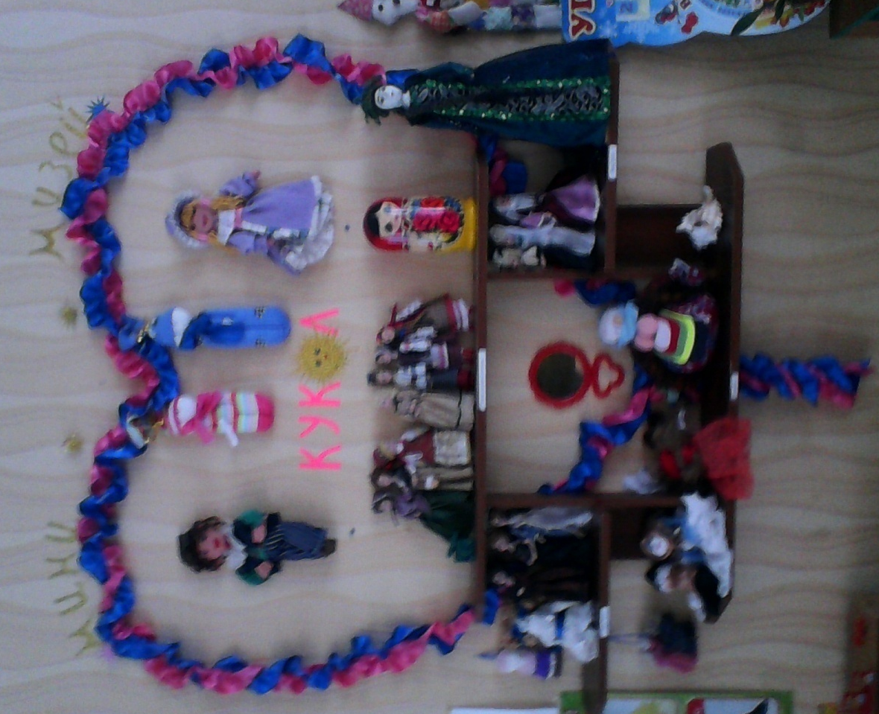

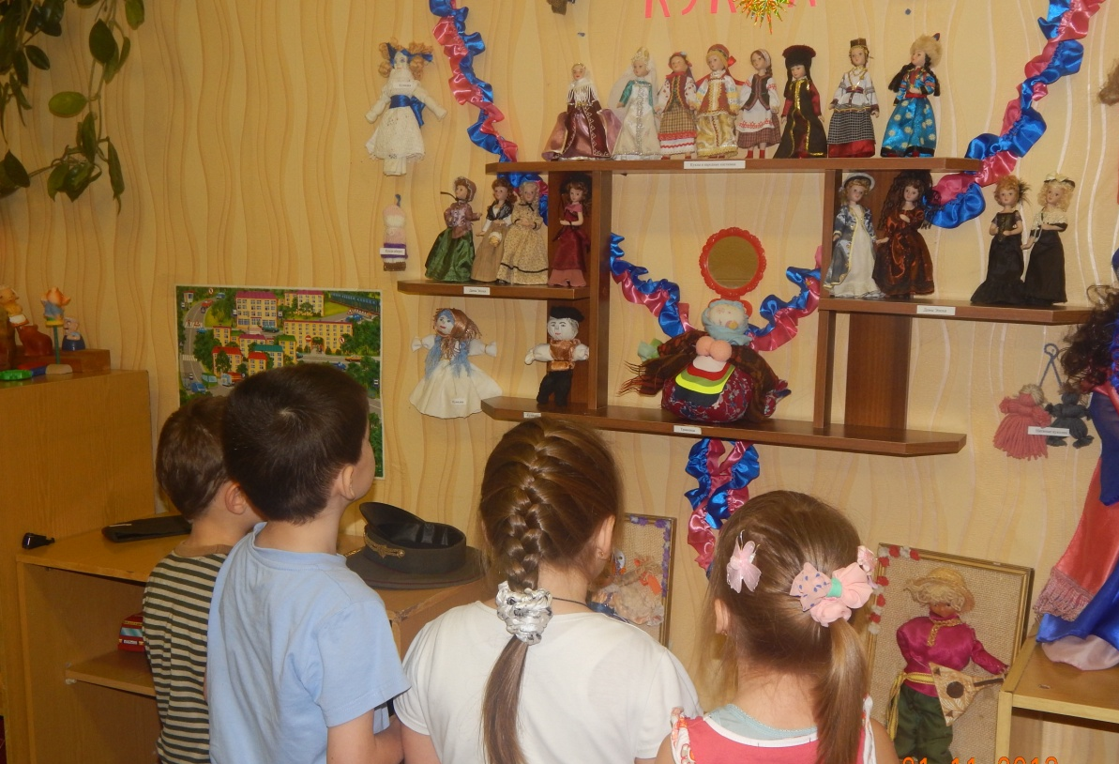

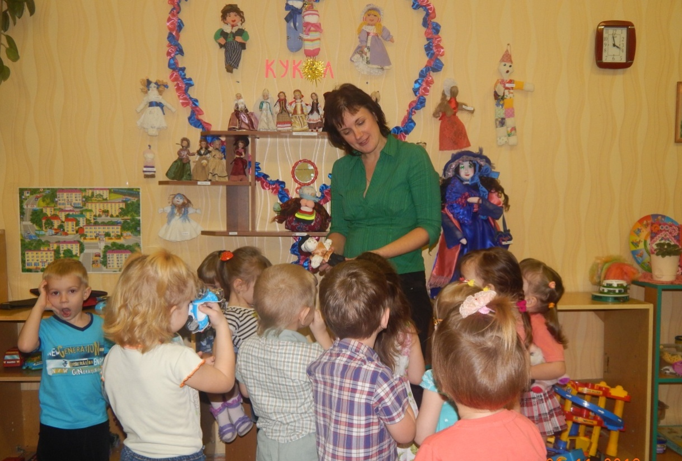

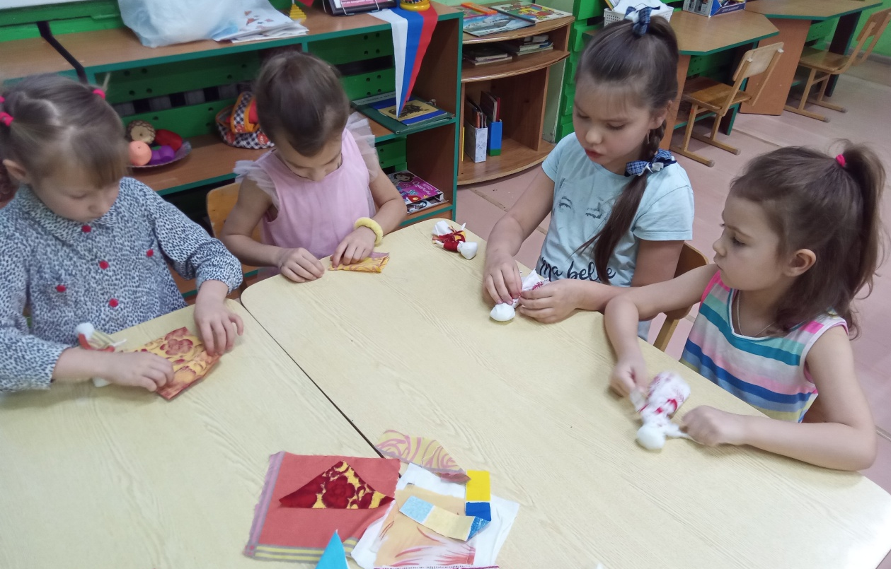

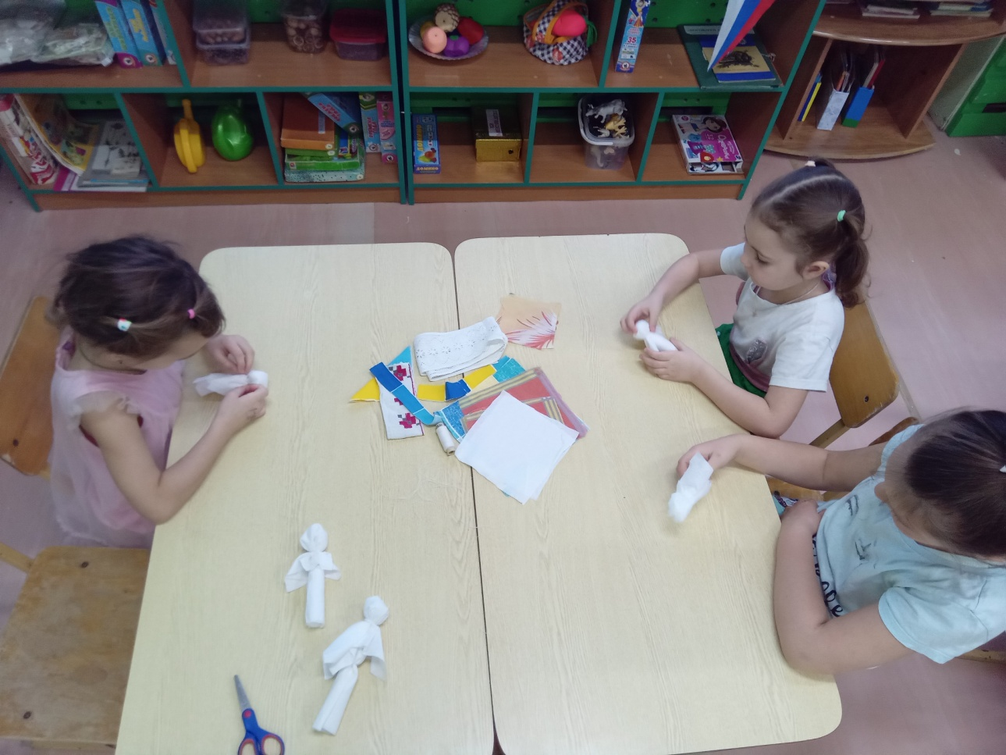

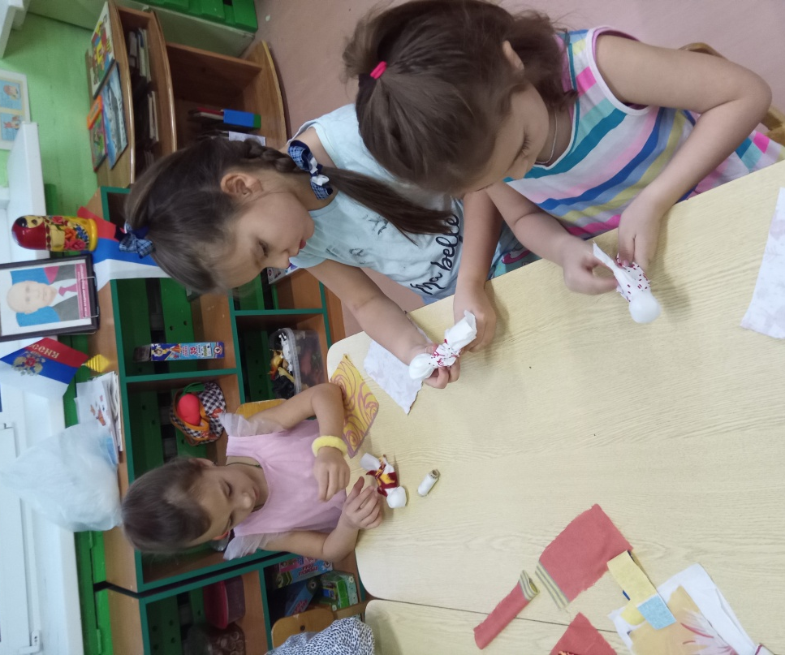

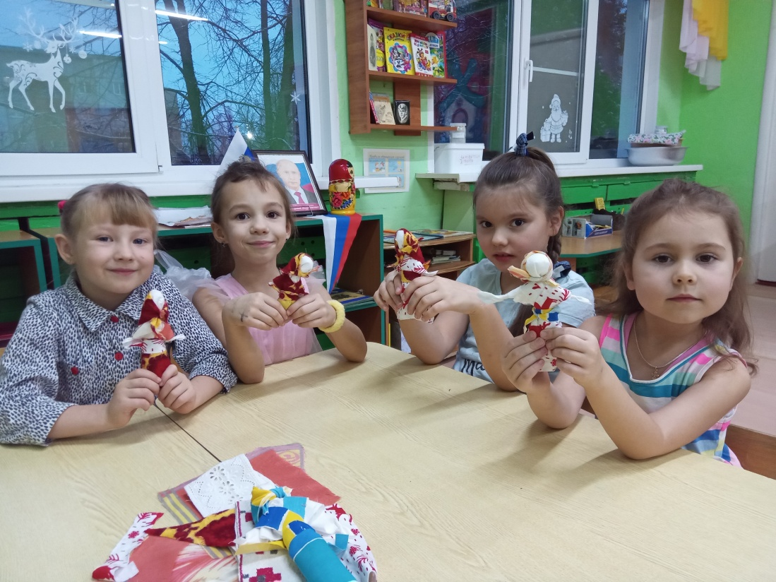

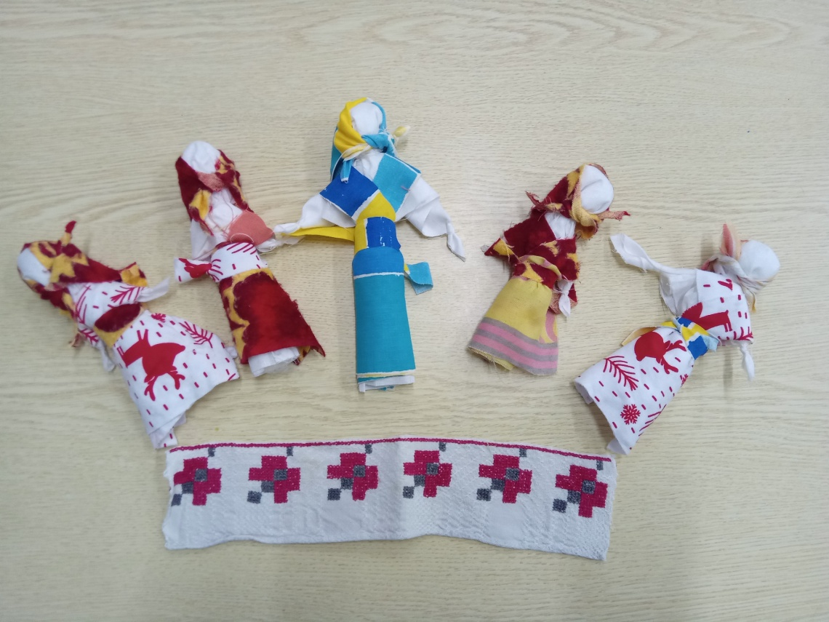

Приложения

Приложение №1

Диагностическая карта уровня развития детей в рамках проекта

«Русская народная тряпичная кукла»

Для того чтобы установить уровень полученных детьми знаний разработаны критерии оценки интегративных качеств в рамках проведения проекта.

Дата проведения:
№ | Содержание | Список детей |  |  |  |  |  | Итоговый результат
1 | Проявляет интерес к теме проекта, охотно воспринимает новую информацию
2 | Охотно участвует в коллективных наблюдениях, играх.
3 | Может рассказать об истории русской тряпичной игрушки, её названии, изготовлении.
4 | Отражает тему национальных традиций в продуктивной  деятельности.

Критерии оценки
3 балла. Высокий результат:
- проявляет интерес к теме проекта, охотно воспринимает новую информацию;
- охотно участвует в коллективных наблюдениях, играх;
- подробно, с интересом рассказывает об истории русской народной тряпичной игрушки, её названии, изготовлении;
- отражает тему национальных традиций в продуктивной деятельности;
2 балла. Средний результат:
- проявляет слабый интерес к теме проекта, новую информацию усваивает частично;
- с переменным интересом участвует в коллективных наблюдениях, играх;
- может частично рассказать об истории русской народной тряпичной игрушки, её названии, изготовлении;
- отражает тему национальных традиций в некоторых видах продуктивной деятельности;
1 балл. Низкий результат:
- не проявляет интерес к теме проекта, не воспринимает новую информацию;
- не принимает участие в коллективных наблюдениях, играх;
- не может рассказать об истории русской народной тряпичной игрушки, её названии, изготовлении;
- не отражает тему национальных традиций в продуктивной деятельности;

Приложение №2

БЕСЕДА НА ТЕМУ: «ВИДЫ КУКОЛ»
По своему назначению куклы делятся на три большие группы: куклы – обереги, игровые и обрядовые.

Куклы – обереги
Оберег – амулет или волшебное заклинание, спасающее человека от различных опасностей, а также предмет, на который заклинание наговорено и который носят на теле в качестве талисмана.

Божье Око
Это самая древняя обережная кукла наших предков - Око Бога, или Божье Око. Крестообразная композиция выражает идею распространения сил добра или охраняющих сил на все четыре стороны света. "Божье око" помещают над входной дверью в дом, комнату, над кроватью ребенка, в место, которое хорошо видно входящему человеку. Яркий и неожиданный образ оберега притягивает внимание входящего, который забывает о недобром намерении по отношению к владельцам дома.
Считалось раньше, что если над кроваткой ребёнка висит Куватка, то она отгоняет эту злую силу. За две недели до рождения ребёнка будущая мать помещала такую куклу – оберег в колыбель. Когда родители уходили в поле на работу, и ребёнок оставался в доме один, он смотрел на эти маленькие куколки и спокойно играл. Известно, что шили кукольные платья не просто так, а со смыслом. Во-первых, в наряде всегда должен был присутствовать красный цвет – цвет солнца, тепла, здоровья, радости. И еще считали, что он обладает охранительным действием: оберегает от сглаза и травм. Вышитый узор, которым когда-то украшали наряд куклы, тоже не был случайным. Каждый его элемент хранил магическое значение, и узор должен был в лице куклы, оберегать ребенка. Как правило, эти игрушки были небольшого размера и все разных цветов, это развивало зрение младенца.
В подарок на именины делали куклу Ангелочка. Это незамысловатая, но очень симпатичная кукла – оберег, бытовавшая во многих губерниях России. Её изготавливали, используя старинную традиционную технологию, имея под рукой всего лишь лоскутки светлой ткани, ножницы и нитки. Эта кукла делается из четырёх квадратов ткани. Самый большой квадрат используется для изготовления головы и туловища, два одинаковых поменьше – для крыльев и совсем маленький – для нимба.
Берегиня - это символ женского начала. По народным поверьям, которые уходят своими корнями в языческие времена Древней Руси, этот оберег наделяется своей силой в случае соблюдения определённых условий при его изготовлении. Берегиню нельзя колоть иглой (сшивая лоскуты между собой), нельзя рисовать лицо. Если оберег предназначен для маленького ребёнка, то ткань не режется ножницами, а рвётся руками. Уникальность изготовления Берегини заключается в том, что лоскуты, из которых она состоит, соединяются между собой с помощью узелков и нитей.
Были и обереги на каждое время суток. День и ночь - два маленьких ангела: один сделан из тёмной ткани, другой – из светлой. Они соединены двухцветной ниткой и неразделимы; днём вперёд помещали одного, ночью – другого.

Кукла Колокольчик.
Колокольчик - кукла добрых вестей. Родина этой куклы - Валдай. Оттуда пошли валдайские колокольчики. Звон колокола оберегал людей от чумы и других страшных болезней. Колокольчик звенел под дугой на всех праздничных тройках. Колокольчик имеет куполообразную форму, а сверху напоминает солнышко. У куколки три юбки. У человека тоже три царства. Медное, серебряное, золотое. И счастье складывается тоже из трех частей. Если телу хорошо, душе радостно, дух спокоен, то человек вполне счастлив. Эта куколка - веселая, задорная, приносит в дом радость и веселье. Это оберег хорошего настроения. Даря Колокольчик, человек желает своему другу получать только хорошие известия и поддерживает в нем радостное и веселое настроение.

Кукла Бессонница.
Это магическая колыбельная кукла Бессонница. Когда без видимой причины начинал плакать младенец, мать, чтобы успокоить его и защитить от злых духов, быстро сворачивала из 2 лоскутков ткани куклу-оберег и клала ее в колыбель, приговаривая: Сонница - бессонница,
Не играй моим дитятком, А играй этой куколкой.
Такая кукла оставалась в доме навсегда.

Желанница.
Такая подружка - кукла Желанница - была в деревне у каждой девушки. Показывать ее никому не следовало. Загадаешь, бывало, желание, пришьешь в подарок на платьице кукле бусинку, например, и зеркальце поднесешь к личику: "Гляди, какая ты красавица. А за подарочек мое желание исполни". А потом спрячешь свою подруженьку в укромное местечко до поры... Можете не верить, но все, что попросишь, исполнялось.

Игровые куклы
Игровые куклы предназначались для забавы детям. Они делились сшивные и свернутые. Свёрнутые куклы делались без иголки и нитки.
Зайчика на пальчик делали детям с трех лет, чтобы они имели друга, собеседника. Зайчик одевается на пальчик и всегда рядом с тобой. Эту игрушку раньше родители давали детям, когда уходили из дома, и если становиться скучно или страшно к нему можно обратиться как к другу, поговорить с ним, пожаловаться или просто поиграть. Это и друг и оберег. Дети очень отзывчивы и в любимой игрушке видят родственную душу, открываются и разговаривают как с живым человеком. К игровым свёрнутым куклам относят куклы – закрутки, которые изготавливались очень просто. Туловище – кусок ткани, закрученный вокруг своей оси и скреплённый ниткой. Таким же способом изготовлены руки и, наконец, небольшой шарик – голова, с помощью нитки прикреплённый к туловищу.
Кукла "на выхвалку" являлась игровой сшивной куклой. Она шилась девочками до 12 лет и была экзаменом по шитью и рукоделию. Потом девочки помогали готовить приданое старшим сёстрам, знакомясь с традиционными видами одежды, попутно подбирая что – то и для своего приданого. Каждая девочка хотела быстрее сделать куколку, на которой могла показать знание костюма, чтобы не засидеться с малолетними детьми и вовремя попасть на посиделки. Шили куклы "на выхвалку" в основном во время Рождественского и Великого постов, а весной, после Пасхи гуляли по деревне, хвастались нашитыми куклами. В некоторых местностях эти куклы имели своё название. Первая кукла
– простоволосая. Вторая – кукла с косой. Третья – молодуха. Четвёртая – кукла нарядная, она и была тем экзаменом, что отделял детство от юности.

Обрядовые куклы
Богата земля русская обрядами. Обрядовых кукол почитали и ставили в избе, в красный угол. Они имели ритуальное назначение.
Обрядовая многорукая кукла Десятиручка.
Ее делали из лыка или соломы 14 октября на Покров, когда садились за рукоделие. В изготовлении используются нитки красного цвета, который является обережным. На низ сарафана вкруговую привязывается обязательно 9 красных ниточек-бантов. Куколка предназначалась для помощи девушкам, готовящим свое приданое, и женщинам в разных делах, таких как ткачество, шитье, вышивка, вязание и т.д. Традиционно после изготовления она почти сразу же сжигалась. Куколку "Десятиручка" дарят на свадьбу, чтобы женщина все успевала, чтобы все у нее ладилось.
А для того, чтобы в доме сытно и богато было, хозяйка дома делала куклу Зерновушку, или Крупеничка. Делали ее после сбора урожая. В основе куклы - мешочек с зернами, собранными с поля. Набивали её разными зёрнами. Также эту куклу женщина делала для того, чтобы у нее были дети.
Обрядовая кукла Покосница изображала женщину во время сенокоса. "Покосница"
- одна из самых простых по технике изготовления кукол. Она делается без надрезов и без единого шва, из цельного куска ткани. Общие тона используемой ткани – разные, светлые, ведь первый покос издавна считался в деревнях праздником.

Кукла Купавка - это обрядовая кукла одного дня.
"Купавка" олицетворяла собой начало купаний. Её сплавляли по воде, и тесёмки, привязанные к её рукам, забирали с собой людские болезни и невзгоды – такое значение придавалось очистительной силе воды. Эта кукла праздников Аграфены Купальницы и Ивана Купала. Порядок изготовления "Купавки" очень прост. Две палочки разной длины связывают крест – накрест.
Кукла Неразлучники − символ и оберег крепкого семейного союза, поэтому делается как бы на одной руке, чтобы муж и жена шли по жизни рука об руку, были вместе в радости и беде. В настоящее время традиция сохранилась. Теперь, как и сотни лет назад, несмотря на технический прогресс, можно сделать кукол своими руками и подарить новой семье от чистого сердца с пожеланием никогда не разлучаться. В русской традиции во главе свадебного поезда, везущего молодую пару в дом жениха после венчания в церкви, под дугой упряжи подвешивали пару кукол – свадебных неразлучников. Женское и мужское начала соединялись в единое неразрывное целое. После свадебного торжества эта кукольная парочка хранилась в доме как оберег семейных отношений и верности.
Целительная кукла "На здоровье" делается только из льняных ниток, так как считается, что лён своими природными свойствами очень экологичен и забирая болезнь на себя, помогает человеку поправиться. Эта кукла ничем не украшается и не терпит суеты, а напротив, делать её надо, стараясь максимально пребывать в состоянии благости, сконцентрировавшись помыслами о больном человеке, для которого это делается. Можно зажечь свечу и читать молитвы или заговоры. Захворавшему ребёнку кукла кладётся в кроватку, он может с ней играться, а как только хворь уйдёт, кукла сжигается. Заплетая косу у куклы надо приговаривать: "На здоровье, на здоровье." По окончании изготовления и при передаче больному повторять: "На здоровье". Есть варианты, когда коса делается длинней раза в два.
В старину весной девушки мастерили ярких народных кукол и обменивались ими. Волосы у кукол из ярких ниток красных, синих, зеленых. Куколку делали затем, чтобы порадовать родных и близких поддержать здоровье весной. Зимой она напомнит о солнечных деньках. Хранят ее до следующей весны и делают новую, а эту куклу оставляют как память о прошедших месяцах.
Куклу Веснянку обычно делают размером с ладонь. Хоть она и такая маленькая, а силы в ней запасено до самого праздника Ивана Купалы. Веснянка оберегает молодость и красоту. Если вы подарите ее женщине, таким образом, вы желаете ей всегда оставаться молодой, красивой и желанной.
Кукла оберег «Доля» - олицетворение судьбы.

Самое древнее женское Божество Макошь наделяла каждого долей. У неё просили хорошей доли, удачной судьбы и для девушки это конечно: хороший жених, удачный брак, благополучная жизнь. «Долю» делают и замужним и незамужним, потому, что долю можно изменить и улучшить. Изготавливается из нитей, и главная её особенность - коса, жизнерадостно торчащая вертикально вверх. За неё кукла и подвешивается, и означает это "поймать судьбу за хвост", куколка для девушки, мечтающей о замужестве. И не просто о замужестве, а непременно об удачном. Рук в таком браке не нужно - муж на руках носит. Кукла имеет длинную шею с нечётным количеством воротников. Каждый воротничок - одно из желаемых качеств будущего мужа: сильный, умный, щедрый .... Эти качества нужно загадать-проговорить на воротнички оберега самой и куколка обязательно привлечёт в вашу жизнь желаемого мужчину. Кукла также помогает замужним женщинам - она наделяет их мужей желаемыми качествами, сохраняет и преумножает любовь.

Кукла Масленица.
Куклу выставляют в окно на Масленицу, ожидая приход зятя к теще на блины. Если случилось что-то, обидел кто-то женщину, она завязывала узелок из лоскута кукле на подол и рассказывала ей свою беду. К тому времени как следующий праздник Масленицы приходил, она чаще всего вся была увешана ленточками. А потом дети кукол собирали и бросали в костер, все проблемы и заботы уходили с огнем, а для дома делалась новая Масленица. Когда в семью приходит беда, Масленице обернув её по часовой стрелке, говорят: "Отвернись зло. Повернись добро". Сделано без использования иглы. А это лоскутная Масленица. Ручки куклы символизируют обращение к солнцу, особым образом собранная юбочка символизирует солнцеворот. Оберег делается на год, на следующем празднике сжигается или пускается по воде.
Благополучница - тряпичная кукла, которая оберегает семью, охраняет семейный очаг и способствует привлечению и увеличению достатка. Высота куклы от 3 до 8 см, она такая маленькая, но очаровательная защитница заградит злым силам дорогу к вашему дому.
Куколка «На Счастье» - это народная кукла - оберег. Эта маленькая девочка с очень длинной косой и поднятыми к Солнцу ручками. Коса, как символ женского начала и
женской силы, символизирует здоровье, достаток, красоту и долгую жизнь
Кормилица – обрядовая кукла, символизирующая плодородие и достаток. Её "крутила" мать для дочери, ждущей ребенка. Когда появлялся малыш, куклу клали ему в колыбель. Тогда, по поверью, у кормилицы всегда было молоко, и ребенок рос сытым и здоровым.
Кубышка-Травница следит за тем, чтобы болезнь не проникла в дом. От нее исходит теплота, как от заботливой хозяйки. Она и защитница от злых духов болезни, и добрая утешница. Ее подвешивали в доме над колыбелью ребенка.

Приложение №3
Конспект занятий в подготовительной группе
Тема «Тряпичная кукла - оберег»
Цель: Формирование представлений о разнообразии народного декоративно - прикладного искусства: обереговая кукла. Познакомить с процессом изготовления тряпичной куклы.
Пособия: для изготовления куклы: кусок хлопчатобумажной ткани квадратной формы, пестрый лоскут для юбки, толстые нити для волос, украшения.
Словарь: оберег.
Предварительная работа. Рассматривание игрушек - самоделок, народных игрушек, изготовление куклы - пеленашки, игры с куклой - пеленашкой, рассматривание иллюстраций о процессе изготовления игрушек, сюжетно-ролевые игры «Дочки - матери».
Ход занятия
- Сегодня в нашей группе много гостей - это любимые куклы наших девочек. Вы хотите познакомиться с нашими гостями? Давайте попросим девочек представить нам своих кукол.
Дети рассказывают о своих куклах (как зовут куклу, как она одета, из чего она сделана, как они с ней играют).
- Вот мы и познакомились с нашими гостями.
- Сколько кукол у нас в гостях?
- Как можно назвать всех кукол по-другому? (одним словом)
- Все ли здесь игрушки? Может, есть что - то лишнее?
- Почему посуда лишняя?
- Для чего нам посуда?
- Правильно, игрушками МЫ играем, а посудой мы пользуемся во время еды.
- Чья кукла самая высокая?
- Чья кукла самая низкая?
- А какая еще кукла здесь есть? Такими куклами играли ваши бабушки. Как она называется? (Кукла-пеленашка.)
- Из чего ее делали?
- Как с ней можно играть?
- Правильно, ее можно покачать, спеть ей колыбельную, а можно и рассказать сказку.
- Хотите, я вам тоже сказку расскажу?
Воспитатель читает отрывок из сказки «Василиса Прекрасная».
Беседа по содержанию:
- Дети, скажите, что оставила мать для Василисы? (Куклу.)
- Вот такую же куклу, которую называли кукла - оберег, она передавалась от матери к дочери.
- Скажите, дети, из чего она сделана?
- А чем она отличается от наших современных кукол? (Нет лица.)
- Безликой куклу делали потому, что боялись уподобить ее человеку, т.к.
в старину считали, что кукла с лицом обретала «душу» и могла
повредить ребенку. Куколку клали в колыбельку маленькому ребенку и
считали, что она его оберегает, отсюда и пошло название: кукла -
оберег или обереговая кукла. Такие куклы были в каждой семье и
относились к ним очень бережно.
- Хотите, я покажу, как делалась такая кукла?
Воспитатель показывает процесс изготовления куклы.
- Эта кукла будет жить в нашей группе.
- Как называется такая кукла?
- От чего она будет нас оберегать?
- А как вы к ней будете относиться?
- Вы хотите, чтобы у вас дома была такая же кукла?
- Покажите нашу куклу мамам и сделайте дома такую же.
- А сейчас хотите поиграть со своими куклами?
Приложение № 4
Развитие речи по теме «Ярмарка игрушек»
В подготовительной группе.
ЦЕЛЬ: Формирование представлений о разнообразии народных игрушек.
ЗАДАЧИ: Продолжать учить детей различать виды русского прикладного искусства на примере дымковских, филимоновских, игрушек и матрешек. Обратить внимание на традиционные элементы филимоновской и дымковской росписи. Выделить средства выразительности.
Совершенствовать умения различать материал, из которого делают игрушки. Упражнять в составлении рассказов об игрушке с использованием схемы и выразительном чтении стихов.
Продолжать знакомить с географической картой: отмечать место изготовления игрушек.
Воспитывать эстетическую отзывчивость на прекрасное.
Материал: географическая карта, дымковские, филимоновские игрушки, каргопольские игрушки, матрешка, д/ игра «Филимоновские узоры», шапочки с изображением народных игрушек, красный и белый пластилин, спил или брусок дерева, схема для составления рассказов об игрушках, иллюстрация о ярмарке, любая веселая народная музыка.
Литература: М. Левина «365 кукол со всего света»,
Т. Нуждина «Энциклопедия для малышей. Чудо - всюду. Мир вещей»,
Т. Комарова «Народное искусство в воспитании детей».
Пособия: корзинка, мешочек.
Словарь: дымковские, филимоновские, богородские игрушки, загорские, семеновские матрешки, мастер-игрушечник, ярмарка, праздник «Свистунья».
Предварительная работа: Занятия: «Дымковские игрушки», «Филимоновские игрушки», «Каргопольские игрушки»; составление альбома «Игрушки: старые и новые»; рисование элементов дымковской и филимоновской росписи; лепка игрушек и их роспись; заучивание стихов об игрушках, рассматривание иллюстраций; д/игры «Какая игрушка лишняя», «Собери игрушку», «Угадай узор»; беседа о ярмарках.

Ход занятия.
К детям в гости приходит Кудеська (кукла) с бабушкой Матреной (воспитатель).
- Хотите знать, где мы были?
- Были мы на празднике, который называется «Свистунью».
- Как вы думаете, почему он так называется?
- На этом празднике все свистели на игрушках-свистульках, пели, плясали, веселились. Кругом слышался свист и поэтому праздник назвали «Свистунья»
- А еще на этом празднике была ярмарка игрушек.
- Что такое ярмарка?
Выставляется картина с изображением ярмарки.
- Правильно, ярмарка — это большие торги с увеселениями и развлечениями. Не зря в народе говорят: шум, как на ярмарке.
- Солнце красное встает.
Спешит на ярмарку народ.
Красны девицы, да добры молодцы,
Собирайтесь, наряжайтесь,
На гулянье отправляйтесь.
- А вы хотите узнать, что мы купили на ярмарке?
Бабушка достает из корзины каргопольские игрушки.
- Дети, кто из вас знает, как называются эти игрушки?
- Кто из вас может рассказать об этих игрушках?
Ребенок по схеме рассказывает о каргопольских игрушках.
В деревнях, которые находились на территории Каргопольского уезда (сегодня это Каргопольский район Архангельской области)
- Давайте отметим на карте, где находится.
К карте прикрепляется изображение каргопольской игрушки.
Бабушка Матрена достает из корзинки следующую игрушку.
Рассказ ребенка о филимоновских игрушках.
Чтение стихотворения о филимоновских игрушках (ребенок).
«Нас слепили мастера
Нас раскрашивать пора.
Кони, барышни, барашки –
Все высоки и стройны.
Сине – красные полоски
На боках у нас видны».
Проводится д/ игра «Филимоновские узоры».
- Выбери элементы для узора на филимоновской игрушке.
- Давайте отметим на карте то место, где родились филимоновские игрушки.
- Сейчас послушайте стихотворение - загадку.
«Ростом разные подружки,
Все похожи друг на дружку.
Раз, два, три, четыре, пять...
Даже всех не сосчитать»
Бабушка Матрена достает из корзины матрешку.
- Из чего делали матрешек?
- Матрешек делали в разных селах. Давайте их назовем и отметим на карте.
Звучит музыка. Воспитатель (бабушка) читает стихотворение о дымковских игрушках.
«Ели спят у большака
В инее седом,
Спят деревья, спит река,
Скованная льдом.
Мягко падает снежок,
Вьется голубой дымок.
Дым идет из труб столбом,
Точно в дымке все кругом.
Голубые дали и село большое
«Дымково» - назвали.
Там любили песни, пляски,
В селе рождались чудо - сказки.
Вечера зимою длинны -
И лепили там из глины.
Все игрушки не простые,
А волшебно расписные,
Белоснежны, как березки,
Кружочки, точечки, полоски
Простой, казалось бы, узор,
Но отвести не в силах взор.
- О каких игрушках это стихотворение?
- Из какой глины лепили дымковские игрушки?
- Какие цвета красок использовали мастерицы?
- Какие элементы использовались в узоре на дымковской игрушке?
- Давайте отметим на карте и село Дымково.
- Дети, а кто из вас хочет рассказать сказку о какой-нибудь дымковской игрушке?
- Кудеська хочет с вами поиграть в игру «Найди своего мастера». Надевайте шапочки с изображениями игрушек. А мастера берут в руки игрушку. Пока звучит музыка, игрушки танцуют. По окончании музыки игрушки бегут к своему мастеру. Давайте поиграем.
- В корзинке есть еще и сюрприз для вас, но чтобы его получить, вы должны на ощупь узнать материал и сказать, какую игрушку из него делают.
- Посмотрите на карту, как много у нас мест, где делают такие замечательные игрушки, которые приносят радость и большим и детям. По окончании бабушка Матрена дарит детям изображения игрушек и предлагает расписать их.
Приложение №5
Конспект НОД (познание)
«Путешествие в прошлое куклы»

Цель: ознакомление и приобщение детей среднего дошкольного возраста к народной культуре.
Задачи:
Продолжать знакомить с русскими народными промыслами и традициями.
Познакомить с видами самодельных кукол.
Научиться изготавливать простейшую народную куклу.
Вызвать интерес к русскому народному творчеству и рукоделию.
Вид деятельности детей: игровая, коммуникативная, познавательная, продуктивная.
Интеграция образовательных областей:социально-коммуникативноеразвитие, познавательное развитие, речевое развитие, художественно – эстетическое развитие,музыкальное развитие.

Методы и приемы:
-словесный;
-наглядный;
-игровой;
-практический.

Предварительная работа: посещение мини – музея «Народная кукла», заучивание пословиц и поговорок о труде.
Материалы и оборудование:кусочки ткани (прямоугольной и треугольной формы), нитки; ноутбук, проектор, магнитофон.

Ход НОД

Входит воспитатель в русском сарафане.
Воспитатель:
Дело было на рассвете...
В группе нашей были дети.
Кто на стульчике сидел,
Кто на улицу глядел.
Рома пел,
Матвей молчал,
А Егор ногой качал.
И тут сказал ребятам Ваня
- Скучно, скучно так сидеть,
И на улицу глядеть.
Ведь гораздо интересней побывать в другом нам месте.
Воспитатель:
Ребята, хотите отправиться со мной в путешествие? Давайте совершим путешествие на машине времени в прошлое. Готовы? Отправляемся.

(в сопровождении «космической» музыки проводится пальчиковая гимнастика)
1,2,3,4,5
Можем все мы помечтать.
Хочешь в прошлом очутиться?
Лишь скажи: раз, два, три
Быть по - моему вели!
Воспитатель: Вот мы и прибыли в прошлое (на слайде древняя Русь, мальчик и девочка в старинной одежде; играет русская народная музыка).

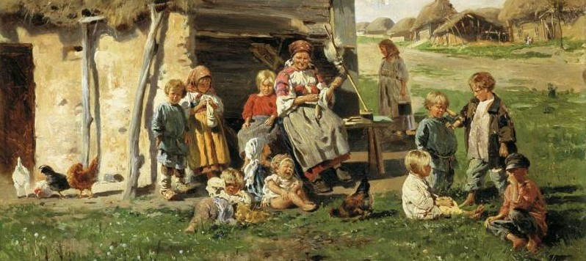

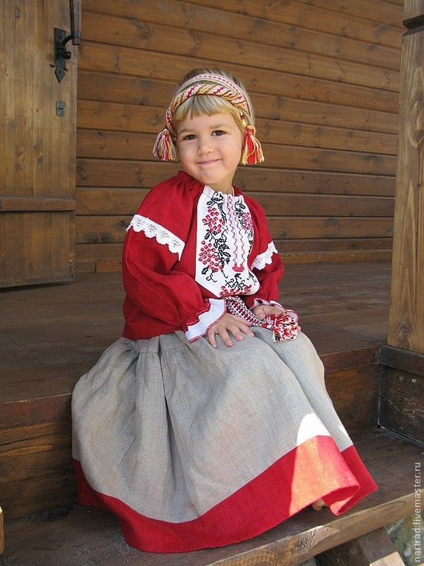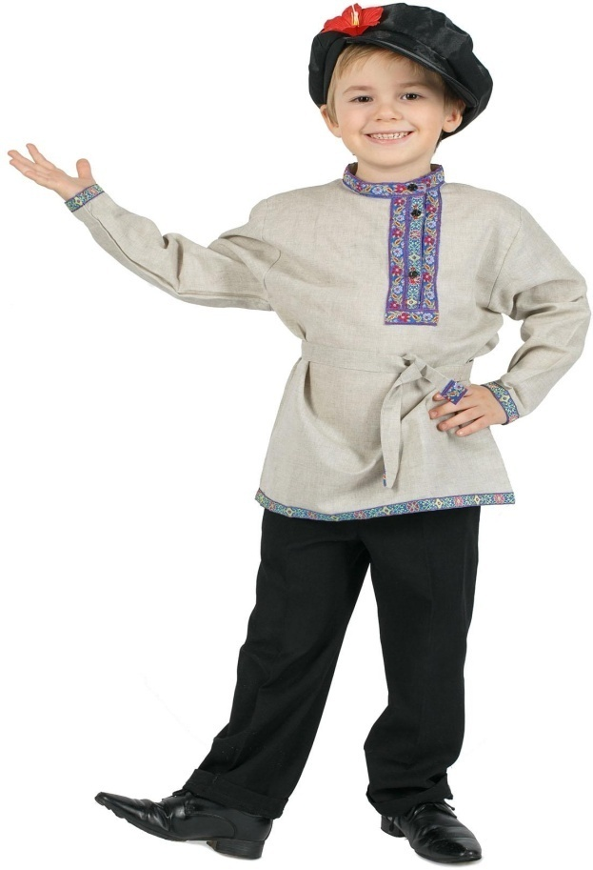

Воспитатель: Какие странные дети! И одеты чудно, и играют по особенному. Куда же мы с вами прибыли? Никто из вас не догадался?
(Ответы детей)
Воспитатель: Это ребята, Древняя Русь (слайд). Когда-то страна наша называлась Русью. От этого и произошло ее сегодняшнее название – Россия. Правда, похоже? Давным-давно на Руси все так одевались. Была и особая манера разговора.
(Воспитатель предлагает детям присесть на скамейки).
В далёком прошлом на Руси вечерком, после трудового дня, взрослые и дети любили устраивать посиделки. Но даже на посиделках никто не сидел, сложа руки: вышивали, вязали, лепили, вырезали игрушки, обсуждали насущные проблемы (слайд). С ранних лет воспитывалось усердие и трудолюбие. А ещё они играли, пели песни, водили хороводы, загадывали и отгадывали загадки.

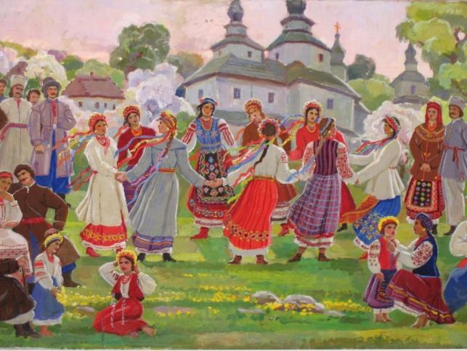

- А вы умеете отгадывать загадки? Отгадайте загадку:
Платья носит, есть не просит,
Всегда послушна, но с ней не скучно! (Кукла)
Правильно, это кукла. И в нашем музее показаны народные тряпичные куклы (слайды).

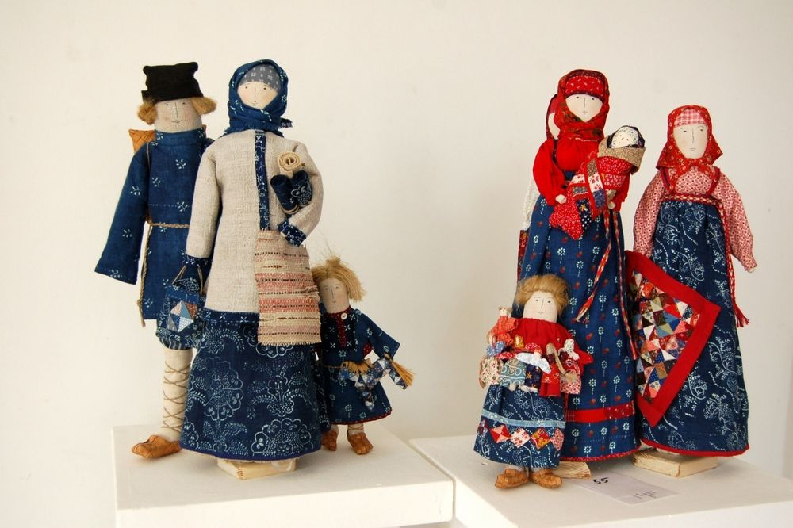

Игрушки во все времена занимали важное место в народной культуре. В старину игрушки мастерили почти в каждой семье. Считалось, что куклы охраняют детский сон, оберегают маленького ребёнка от порчи, сглаза и болезней. Когда дети росли, для них изготовляли тряпичных кукол, с которыми можно было играть. А когда дети подрастали, то они сами учились мастерить различные игрушки.
Главная особенность куклы, заключается в том, что сделана она без иголки. Лицо кукле не рисовали. Такие куклы назывались безликие. В неё через глаза может вселиться злой дух. Поэтому у кукол - оберегов, особенно у тех, которые предназначались детям, никогда не вышивали и не раскрашивали лицо.

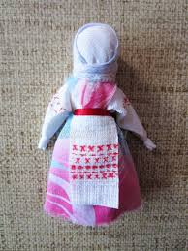

Куклу называли безликой также потому, что это позволяло детям мечтать и фантазировать. Дети могли выдумывать настроение куклы и ее характер.
А в наши дни игрушка, сделанная своими руками, может служить сувениром и быть хорошим подарком.
Вот и мы сегодня с вами попробуем изготовить тряпичную куклу Пеленашку.

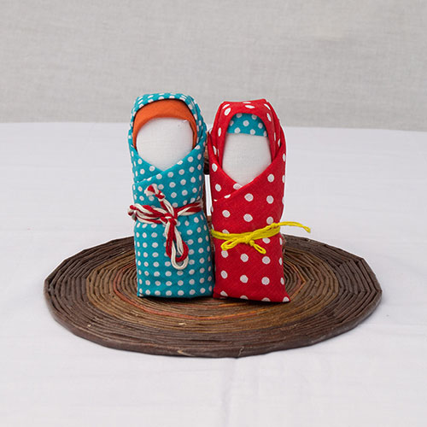

Но для начала давайте разомнёмся и подготовимся к работе (дети встают в круг).
Физкультминутка.
Кукла в гости собиралась,
Маршируют
Кукла в платье наряжалась.
Движение рук от груди вниз в стороны
Туфли новые надела,
Имитируют надевание туфелек
Долго в зеркальце глядела.
Открытые ладошки перед лицом
Причесалась не спеша,
Имитируют причесывание
До чего же хороша!
Хлопают в ладоши
Бусы новые надела,
Имитируют надевание бус
Застегнула неумело
Грозят пальчиком
Разбежались бусы вскачь,
Руки от груди в стороны, одновременно перебирают пальчиками рук
Тише, куколка, не плачь.
Жест «тихо».

Дети рассаживаются за столом, на котором лежат кусочки ткани (прямоугольной и треугольной формы), нитки.
Воспитатель: Кукла Пеленашка на вид очень простая куколка – младенчик в платочке, запеленатый в пеленку. Куклу Пеленашку делали из двух лоскутков ткани (показывает) прямоугольный туго скручивали, перевязывали веревочкой посередине и сверху завязывали платочек. Получалась куколка. Такими куклами не играли, их клали в колыбельку маленьким детям, чтобы они крепко спали, не болели. Чтобы работа ладилась, давайте вспомним пословицы и поговорки о труде.
Без труда не выловишь и рыбку из пруда.
Поспешишь, людей насмешишь.
Кончил дело, гуляй смело.
Делу время, а потехе час.

(изготовление детьми куклы).
Воспитатель предлагает детям встать в круг со своей куклой и покачать её.
Куколка тряпичная
очень симпатичная
Словно руки бабушки –
мягонькая лапушка
Тёплая, уютная
куколка лоскутная
Ребята, что мы сегодня узнали? (какими куклами играли наши бабушки и дедушки).Какую куклунаучились делать?(куклу Пеленашку). Вы все такие молодцы. Куколку возьмите домой, и сегодня положите ее к себе в кровать, чтобы вам снились хорошие, приятные сны.

Приложение №6
Конспект образовательной деятельности тему:
«История возникновения тряпичной куклы на Руси» (по музейному экспонату) в подготовительной группе.

Цель: формировать представление о традициях, обычаях, быте народа на Руси – через знакомство детей с образом народной (тряпичной ) куклы.
Задачи:
Образовательная:
- развивать прикладное творчество дошкольников через познание русских народных традиций, носителем, которых является древнейшая из игрушек – тряпичная кукла. Познакомить с историей ее возникновения.
- познакомить детей с изготовлением традиционной куклой «пеленашка».
Развивающие:
- формировать у детей творческие способности в создании народных тряпичных кукол.
- развивать интерес к старинным куклам
-развивать творческое мышление, память, наблюдательность
- совершенствовать мелкую моторику (складывание, заматывание, завязывание узелков)
- развивать речь детей.
Воспитательные:
- воспитывать интерес к народным промыслам: бережное отношение к вещам, сделанным руками человека
- воспитывать желание самим сделать тряпичную куклу
- привлекать родителей к воспитанию детей совместно с детским садом
- воспитывать терпеливость, усидчивость.

Активизация словаря: тряпичная, безликая.

Предварительная работа: дети расспрашивают родителей, бабушек, дедушек какими игрушками они играли в детстве, чтение произведений устного народного творчества - «Василиса Премудрая», заучивание стихов, знакомство с народными играми, беседы с любимыми игрушками, разучивание пальчиковых игр.

Материалы:
-схема последовательности изготовления куклы или инструкционная карта
- образцы тряпичных кукол

Раздаточный материал:

-лоскут белой ткани – лицо куклы
- пеленка
-лоскут в виде платка (одеяло)
- лента или шерстяные цветные нитки

Ход ОД:
- Ребята, сегодня у меня есть для вас новость. У нас в группе появился мини-музей.
- Если отгадаете загадку, то узнаете, что собрано в этом музее. Хотите узнать, тогда слушайте:
Есть ноги, а не ходят
Есть рот, но не говорит
Доставляет детям радость,
Но сама радоваться не может
Кто это? (кукла)

Или

Что все это значит
Дочка, а не плачет
Спать уложишь
Будет спать
День, и два, и даже пять. (Кукла).

- И так, что же собрано в нашем мини-музее? (ответы детей).
- Вы хотите познакомиться с куклами, в которые играли в давние времена. (ответы детей).
- Сегодня я приглашаю вас в музей кукол. Давайте подойдем и полюбуемся разнообразием кукол.
Начинаем нашу экскурсию.
На столе лежат дрова, солома, глина, лоскутки.
-Что вы видите перед собой? (ответы детей)
- Скажите, для чего нужна в доме печка? (ответы детей).
-Скажите, а детям можно самим разжигать печку? (ответы детей)
- Посмотрите, что у меня в руках? (воспитатель показывает полено) правильно, это полено?
- Как вы думаете можно играть с поленом? (ответы детей)
Воспитатель показывает полено одетое как кукла.
- Давным- давно когда не было ни магазинов игрушек, ни заводов и фабрик, выпускающих игрушки, детям приходилось делать игрушки самим. Так же игрушки детям делали их родители из различных материалов. Да из такого материала что было под рукой: из соломы, глины, золы, прутиков и т.д. И даже простое полено превращалось в куклу. Вот в такие куклы играли дети в давние времена.
- А знаете как появилась на свет самая первая кукла?
Есть такая легенда:
Давным – давно, когда не было игрушек, а люди жили далеко друг от друга, жила-была девочка. Она очень скучала, потому что родители постоянно работали, и ей не с кем было играть. Однажды когда папа рубил дрова, девочка взяла в руки полено, подержала его, покрутила, а потом ей захотелось прижать его к себе. Девочка обернула полено лоскутами и оно стало похоже на маленького ребенка. Так появилась первая кукла.
-Куклу, сделанную из полена и ткани, в народе называли куколка-полено.
-А у кукол этих разных не бывает выходных, ведь они все ждут на полках посетителей своих. Как много разных кукол и у каждой своя история. Я расскажу о некоторых из них.
В старину на Руси кукол делали для разных случаев, сделаны они были своими руками:
Вот кукла-Крупеничка.
Делалась из мешочка с зерном осеннего урожая. Ее обшивали, одевали и всю зиму с ней играли дети. Весной зерно доставали и сеяли. Урожай был очень хорош, богат (отменным).
Маленькому малышу мама делала куклу-пеленашку.
Это самая первая кукла, которую делали для будущего ребенка. Ее клали в колыбель к малышу, чтобы она защищала его от злых сил, болезней сглаза. Когда малыш подрастал, куклу отдавали для игр.
А вот эта кукла «Кубышка-травница»
Она представляла собой мешочек из различных целебных трав. Такая игрушка излечивала ребенка от болезней.
«День-Ночь»
Оберегала жилище, имела два лица. Рано утром куклу поворачивали светлой стороной на «день», а вечером темной на «ночь», приговаривая: «День прошел спокойно, слава Богу, пусть ночь так же пройдет»
- Давайте вспомним про каких кукол я вам сейчас рассказывала? (ответ детей)
- Как вы думаете, из чего они сделаны? (ответы) (тряпок)
- Значит она какая? (Тряпичная)
- Давайте повторим и запомним это слово – тряпичная.
- Посмотрите внимательно и скажите, что общего в этих куклах? (Они сделаны из тряпок, у них нет лица)
- Все тряпичные куклы делались без лица. У народных кукол нет лица. Наши предки считали, что если кукле нарисовать лицо, то в нее может вселиться душа. Если в куклу вселится злая душа, то она научит ребенка плохому. Чтобы обезопасить детей, решили не рисовать лица. Тряпичные куклы были безликими.
- Дети, скажите, пожалуйста, как называли самую первую куклу на Руси? (Кукла-полено)
- Тряпичную куклу сделать очень просто.
- Хотите смастерить куклу -пеленашку? (Показ образца куклы- пеленашки, ответы детей)
- Садитесь за столы, но сначала давайте подготовим наши пальчики к работе, ведь они сейчас будут сматывать, скручивать, сворачивать, неспешно, обстоятельно, с надеждой, а главное с большой любовью.
«Пальчиковая гимнастика»
- А теперь приступаем к работе. Поэтапное изготовление куклы.
Кукла- Пеленашка. Раньше маленьких детей туго-туго, крепко-крепко укутывали в пелёнку – пеленали. Отсюда и пошло название «пеленашка». Как вы думаете для чего ребёнка пеленали? (Ответы детей) А ещё считалось, что беспомощного пеленашку из-за пелёнок не замечают злые духи, которые могли бы обидеть малютку, навредить ему. Малыша называли пеленашкой и тряпичную куколку, которую клали в колыбель или люльку, где он спал, тоже называли пеленашкой.
Скатываем лоскуток колбаской ,затем перевязываем ниточками при чем красными .Красный цвет считается обережным. Как бы формируем головку. Покрываем платочком Вот наша кукла -пеленашка готова.
Самостоятельная работа детей.
- Давайте полюбуемся на ваших кукол. В старину куклы никогда не оставляли на улице, не разбрасывали по дому, берегли. Кукол разрешалось брать в гости.
- Сегодня вы прекрасно потрудились, замечательно справились с работой. Вам понравилось делать кукол? Вы увидели результат своего труда.
Итог:
- Скажите, что нового вы узнали?
- Почему народная кукла была безликой?
- Почему куклы назывались тряпичными?
- Назовите старинные тряпичные куклы?
- Эти куклы, сделанные своими руками, вы можете подарить своим родителям, бабушкам, дедушкам.

Приложение №7

Консультация для воспитателей:
«Ознакомление с тряпичной куклой, как средство приобщения дошкольников к народной культуре»
Изучение национальной культуры и народного искусства является одной из важных и интересных проблем современной художественной педагогики. веками лучшие традиции оттачивались и передавались из поколения в поколение, как эталоны красоты, образцы вкуса, национальных особенностей, как часть культуры народа.
К сожалению, сегодня все дальше от нас уходят красивые выполненные вручную вещи. Возникновению этой тенденции способствует тот факт, что некоторые виды декоративного искусства как бы отошли на второй план, не получили в современной жизни достойного применения и постепенно утрачивают свою актуальность и быту и учебном процессе. в частности изготовление тряпичной народной куклы практически не встречается в качестве предмета обучения, ему не уделяется должного внимания в программах обучения. Дети должны знать традиции, обычаи русского народа, историю народной культуры, проникнуться чувством понимания ее древности и величия, чтобы приобщиться к ее истокам.
Формирование творческой личности – одна из важных задач педагогической теории и практики на современном этапе. Для развития творчества необходимо получить разнообразные впечатления об окружающей жизни, природе, познакомиться с произведениями искусства, приобрести определенные знания о предметах и явлениях, овладеть навыками, умениями, освоить способы деятельности.
Работа над тряпичной куклой – это не только источник эмоционального переживания радости и неизменного удивления, важно, что в процессе творчества происходит приобщение ребенка к традициям русской народной культуры. Тряпичная кукла, в отличие от пластмассовой, снимает психологический барьер между ребенком и «миром больших вещей», воспитывает ласковое, необъяснимое отношение к миру.
Согласно этимологическим изысканиям слово «кукла» родственно древнегреческому слову «kiklos», которое означает «нечто свернутое». Технология скручивания в рулончик полосок ткани выбрана не случайно: скручивание передает образ слоистого устройства так называемых тонких тел человека. Мы видим, что в конструкции русских тряпичных кукол чаще всего используется скрутка или обмотка куском ткани.
Матерчатых кукол делали с незапамятных времен. Тряпичная кукла была широко распространена в России, любима и почитаема детьми и взрослыми всех сословий. С ней играли и в царских дворцах, и в крестьянских избах. Благодаря своей популярности она бытовала во всех губерниях и была очень разнообразной. в каждом уезде ее делали по-своему, с учетом местных художественных традиций, наличия определенного набора тканей и украшений. По наряду традиционной куклы можно было легко определить ее «место рождения».
Тряпичные куклы были простейшим изображением женской фигуры: кусок ткани, свернутый в «скалку», тщательно обтянутое белой льняной тряпицей лицо, грудь, обязательно кудельная коса. А вот лицо не делали – она оставалась «безликой». Поскольку с древних времен считалось, что кукла выполняет роль оберега ребенка, ее боялись полностью уподобить человеку. По народным поверьям, кукла «с лицом» как бы обретала душу и тем самым становилась опасной для ребенка, а «безликая» считалась предметом неодушевленным и не могла ему навредить.
Работа по приобщению детей к традиционной тряпичной кукле предусматривает решение следующих воспитательно-образовательных задач:
- прививать интерес и любовь к русской тряпичной кукле, как к виду народного художественного творчества;
- содействовать развитию эстетического восприятия образцов народной игрушки, способности эмоционально откликаться на воздействие художественного образа;
- формировать умения и практические навыки работы с текстильными материалами;
- развивать у детей творческие способности, стремление к самостоятельному творчеству;
- учить грамотно подбирать цветовую гамму материалов для изготовления народных кукол;
- формировать творческое отношение к качественному осуществлению художественно-продуктивной деятельности;
- прививать любовь к обычаям предков, трудолюбие, художественный вкус.
Не каждому ребенку дано стать в будущем художником, дизайнером и т.п., но каждый должен познать азы художественного творчества и попробовать найти свое «Я». И, если ребенок будет заинтересован в этом, то поставленные задачи будут решены.
Приобщение дошкольников к народной культуре, будет не эффективно без участия родителей. Опросы, беседы с родителями показывают, что вопросам народного искусства в семье уделяется очень мало внимания, и возникает необходимость построить так работу по художественному труду, чтобы восполнять пробелы семейного воспитания. Основными формами работы с семьей остаются совместные праздники: фольклорные, обрядовые, дни именин, также презентации, семинары-практикумы, мастер-классы, выставки и конкурсы.
Исходя из выше сказанного, можно сделать вывод, что русская народная игрушка является особым видом народного творчества – это не только культурное наследие, музейный экспонат или сувенир для украшения интерьера. Народная игрушка, как и игрушка вообще является традиционным, необходимым элементом воспитательного процесса. Через игру и игрушку ребенок познает мир, проходит его социализация в обществе.

Приложение №8
Консультация для родителей «Тряпичная кукла как эффективное средство обучения и воспитания детей дошкольного возраста»
Игра – ведущая деятельность детей, а игрушка – незаменимый спутник этих игр.
Очень часто значение игр и игрушек для развития ребенка недооценивается. Большинство родителей не понимают, насколько это важно – правильно выбрать игрушку.
Производство большинства современных игрушек поставлено на «поток». Приобретая их в магазинах, родители зачастую руководствуются, прежде всего, ценой или яркими красками. Немаловажным фактором также являются капризы и желания детей, формируемые, как правило, рекламными роликами. Изготовленные из искусственных материалов, порой непонятного назначения, сомнительного качества и происхождения такие игрушки отрицательно влияют на развитие ребёнка.
Наша страна обладает богатым духовным, культурным и историческим прошлым. Источником такого наследия для наших детей может стать традиционная народная кукла, которая была незаслуженно забыта.
Самой известной и любимой игрушкой русского народа была тряпичная кукла. Её делали по разным поводам и для разных случаев. Она сопровождала ребенка с первых дней рождения и была распространена на всей огромной территории Руси.
Кукла – воплощение современного мира детства, когда все вокруг представляется волшебным, живым и обещающим чудо. Как писал А. Д. Синявский, «без куклы мир бы рассыпался, развалился, и дети перестали бы походить на родителей, и народ бы рассыпался пылью по лицу Земли».
В словаре С. И. Ожегова объясняется, что кукла – это детская игрушка в виде фигурки человека. По мнению же археологов и искусствоведов, кукла это любая фигурка человека, даже та, что создана совсем не для игры. Т. Е. Карпова определяет куклу как антропоморфное изображение, созданное для игры или украшения, которому можно придавать различные позы, а также она может носить одежду.
Куклы были и есть незаменимыми помощниками в повседневной жизни. Их изготавливали с разной целью. В связи с этим можно выделить несколько видов кукол:
Игровые
Обрядовые
Обереги.
С одной куклой можно играть, другая имеет магическое значение, участвует в народном обряде. А третья используется как средство общения, символ.
Проблема использования русской народной игрушки, в частности обрядовой куклы как средства патриотического воспитания детей дошкольного возраста значима и актуальна в наше время.
Патриотическое воспитание детей с применением обрядовых кукол – работа не только актуальная, но и интересная. В ней важно все – форма проведения совместной деятельности, содержание, обстановка, общение детей и педагога.

Целью этой работы является:

• Развитие интереса к русской национальной культуре
• Формирование национального сознания детей посредством изучения основ родной культуры.
• Формирование художественного вкуса детей посредством изучения народного творчества.
Сегодня рукотворная тряпичная кукла выполняет новую коммуникативную функцию: она стала живым средством общения и приобщения к народному культурному опыту, в котором нам многое созвучно.
Народная кукла была многофункциональной: в одном и том же обличье она могла выполнять разные роли. Детская забава, средство воспитания, предмет магии, праздничный подарок, свадебный атрибут, украшение – все эти значения сплетались воедино, в одну самую главную функцию – духовную функцию общения. Кукла рождалась в деревенской семье, в живом разговоре матери с дочкой, бабушки с внучкой, на глазах братьев, сестер, сверстников. Все отношения в деревне, в том числе и семейные, носили публичный характер: свадьба, похороны, праздники и другие обряды. Коллективным было и искусство. Деревенские люди всегда стремились к общению, потребность в котором была жизненно необходима и выражалась буквально во всем: в поступках, в поведении, в вещах, в труде, в творчестве. Потребность эта четко выражалась и в кукле. Она была одним из тех веками проверенных средств, с помощью которых старшее поколение могло передать, а младшее принять, сохранить и передать дальше важную часть накопленного жизненного опыта. Насквозь пропитанная житейским духом, кукла тянула живую ниточку связи с народным культурным наследием, с прошлым – далеким и все равно близким. Потешная копилка народной памяти – в этом заключена основная духовная ценность народной тряпичной куклы.
Из поколения в поколение переходят традиции ремесла и искусства игрушки, передаются народные представления о жизни, труде, красоте. Рукотворные изделия, и в их числе куклы, всегда были нужны людям не только для практических целей: они связывают людей с опытом прошлого, с местной традицией, национальной культурой.
В русских семьях к куклам относились бережно, передавали их по наследству. Игрушки никогда не оставляли на улице, не разбрасывали по избе, а берегли в корзинах, коробах, запирали в ларчики. Брали на жатву и на посиделки. Кукол разрешалось брать в гости, их клали в приданое. Позволяли играть "молодухе", пришедшей в дом жениха после свадьбы, ведь замуж выдавали с 14 лет. Она прятала их на чердаке и тайком играла с ними. Старшим в доме был свекор, и он строго приказывал бабам не смеяться над молодой. Известно, что девочки, не игравшие в куклы, впоследствии менее женственны. Между тем строгое разграничение по полу, когда мальчикам дарят только машинки, а девочкам только кукол – тоже заблуждение. Замечено, что если мальчики играют в куклы, то это расширяет их кругозор и развивает эмпатию – способность легко воспринимать точку зрения другого человека. Поэтому играть в куклы полезно и современным мальчикам, тем более что воспитательный момент, содержащийся в этих играх, напрямую касается и мальчиков.
В деревенской кукле предпочитали женский образ, даже в детских играх, если нужна была кукла-жених или мужик, брали просто щепочку.
Чтобы современным мальчикам не было обидно можно создавать не только куклу в традиционном обличье, но и придавать ей мужской образ.
Крестьянский ребенок не только играл в куклы, но и стремился повторить, сделать их самостоятельно. Это побуждало его к труду, творчеству - к одному из главных достоинств самодельной игрушки.
В куклы играли все дети примерно до 7 – 8 лет. Пока они были маленькими, кукол им делали взрослые члены семьи. С пяти лет такую игрушку могла сделать любая девочка.
Народная кукла способствует передаче ребенку нравственных, символических и мифологических знаний. Эта категория игрушек, по-своему уникальная, содержит символические знания предыдущих поколений.
У детей шестого года жизни активно развиваются крупные мышцы туловища и конечностей, но все еще слабыми остаются мелкие мышцы, особенно кистей. На кружке уделяется особое внимание развитию мелкой моторики.
Традиционная тряпичная кукла считалась эталоном рукоделия. Это материальное воплощение вдохновения, проявления творчества, фантазии и мастерства. По ней судили о хозяйке.
Несмотря на традиционные приёмы изготовления, каждая кукла имела свой характер, была особенно – индивидуальной. Она становилась зеркалом своего создателя, отображая его внутренний мир.
Тряпичная кукла – кладезь народной мудрости, хранительница преданий, обрядов и традиций своего народа.
Традиционная народная кукла воспитывала в детях любовь к труду, уважение к родине, к семье. Готовила их к взрослой жизни и учила быть великодушными и милосердными, умными и добрыми, проявлять заботу и уважение.
Кукла для ребёнка была близким человеком, с которым он мог поделиться своими бедами и радостями. Играя с ней, он перенимал опыт старшего поколения, знакомился с прошлым своей родины, мечтал о будущем.
Традиционная тряпичная кукла – это не только основной источник игр, но и самое доступное и эффективное средство обучения и воспитания детей.
А «воспитание, созданное самим народом и основанное на народных началах, имеет ту воспитательную силу, которой нет в самых лучших системах, основанных на абстрактных идеях или заимствованных у другого народа».
На современном этапе развития общества традиционная народная кукла приобретает несколько иную воспитательную роль. Расширяется её познавательная и образовательная функция.
Являясь источником развития ребёнка, частью широкого культурного пласта нашей истории, она несёт в себе образ русского человека, воспитывает и развивает в ребёнке всё самое лучшее, что создал народ за всю историю своего существования.
Возвращение этой рукотворной лоскутной фигурки в дошкольное детство будет способствовать изменению и возникновению нового качества жизни, поможет раскрыть возможности ребёнка, воспитать его, как свободно развитую личность.
Традиционная тряпичная кукла – тот инструмент, который в руках родителей, педагогов, может стать незаменимым помощником в деле воспитания и развития подрастающего поколения.

